Я.Грибальський
ГО «Реабілітація осіб з інвалідністю», НАІУ
20.11.2017р.
проект

Методичні рекомендації до проектування та влаштування трамвайних зупинок у м. Львові

Мета:
Забезпечення транспортної доступності для мало мобільних груп населення у м. Львові.

Визначення понять:
Транспортна доступність для МГН - Наявність умов, за яких маломобільні групи населення нарівні з іншими мають доступ до інженерно транспортної інфраструктури, транспорту та транспортних послуг»
(Зміни № 1 ДБН В.2.3-18:2007, пункт 3.81)

І. Нормативна база:
- ДБН В.2.3-18:2007 Трамвайні та тролейбусні лінії, з врахуванням Змін № 1, № 2.
- ДБН В.2.3-4:2007 Споруди транспорту
- ДБН В.2.2-17:2006 Доступність будівель і споруд для мало мобільних груп населення

ДБН В.2.3-5-2001 «Вулиці та дороги населених пунктів»,

ДБН Б.2.2-5:2011 Благоустрій територій
- ДСТУ-Н Б В.2.2-31:2011 "Настанова з облаштування будинків і споруд цивільного призначення елементами доступності для осіб з вадами зору та слуху"
- Наказ Держкому України по ЖКГ N 21 від 15.05.95 Про затвердження Правил розміщення та обладнання зупинок міського електро- та автомобільного транспорту
- ДСТУ 4100-2002 Дорожні знаки

ІІ. Вимоги:

- Висота платформи (посадкової площадки) має бути на рівні першої сходинки трамвайного вагона, тобто, 335+/- 5. (Вимога ДБН В.2.3-18 2007 п. 10.3.5)

По краях неробочих сторін платформ має бути турнікетне огородження
(Вимога ДБН В.2.2-17:2006, п.6.2.6)

- Відстань від осі колії до краю борта посадкової платформи 1250 +/- 5.
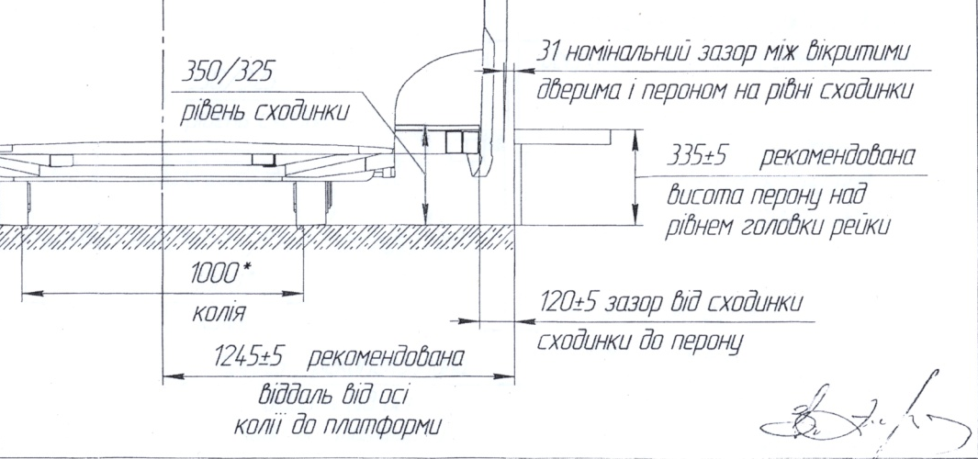
Підстави:
2.1 Лист, ТОВ СП У-Н підприємство ЕЛЕКТРОНТРАНС від 03.11.2017р. № 033/1297
2.2 ДБН В.2.3-18 2007 трамвайні і тролейбусні лінії,

- Бортовий камінь білий, з тактильною поверхнею у вигляді квадратних рифів 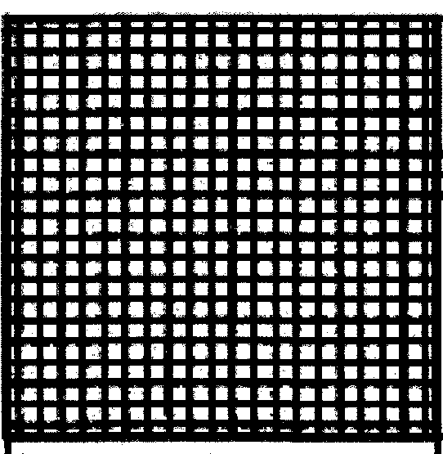 (вимоги до тактильних покажчиків ДСТУ-Н Б В.2.2-31:2011) важливо, щоб виразно контрастував із замощенням платформи, а також із замощенням трамвайного полотна (дороги).
Підстави:
ДСТУ-Н Б В.2.2-31:2011)

- Довжина платформи 35 м (з розрахунку довжини 5-ти секційного трамваю ЕЛЕКТРОН + на 5 м. (вимоги ДБН В.2.3-18 2007)
Підстави:
ДБН В.2.3-18 2007 п.10.3.7

- Тактильні елементи.
На відстані 50 - 80 см від краю платформи, по усій її довжині, потрібно влаштувати контрастну (яскраво-жовту) тактильну смугу, що виконує функцію направляючого орієнтиру, із паралельними рифами 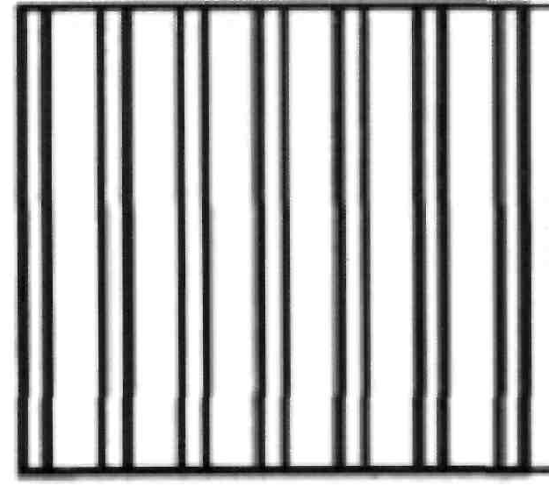, шириною 30 – 50 см,;
Підстави:
Вимоги Зміни № 1 ДБН В.2.3-18:2007 «Трамвайні та тролейбусні лінії. Загальні вимоги до проектування» Пункти 10.3.14, 10.3.5

- Ширина посадкової платформи не менше ніж 2,5 м без врахування розташування конструкції павільйону,
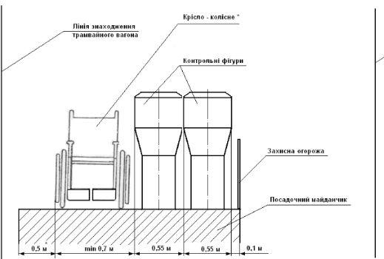 | 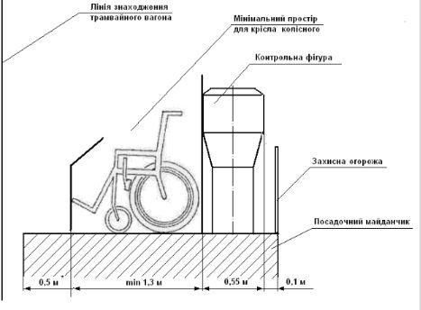
Вимоги: Зміни № 1 ДБН В.2.3-18:2007

- Пандуси.
Від посадкової платформи за напрямками основних потоків пасажирів необхідно передбачити пандуси по усій ширині платформи з ухилом не менше 8 % (1:12), з поручнями по боках на висоті 75 і 90 см, з продовженням по горизонталі вгорі і внизу на 30 см.  Вимоги В.2.3-18 2007  п. 10.3.13 Посадочні майданчики повинні мати пандус з ухилом не більше ніж 8%. | 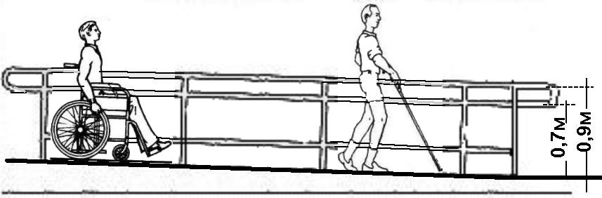

- Сходи.
При потребі влаштування сходів з посадкової платформи необхідно витримати наступні вимоги:  - Розміри: висота 12 см, ширина проступу 38-40 см,  - Контрастне маркування ребер сходинок  - Поручні з обох боків по краях, а також на відстані не більше 2,5 один від одного по ширині сходового маршу на висоті 70 і 90 см  - Завершальні частини поручня як на сходах, так і на пандусі повинні бути довші маршу або похилої частини пандуса на 0,3 м.  - Усі сходи мають бути однакові по висоті. Особливу увагу звернути, щоб висота першої сходинки (з рівня тротуару) була однакова у відношенні до інших  Підстави: ДБН В.2.2-17 | 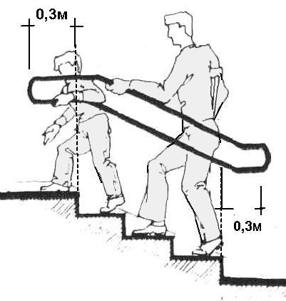

- Павільйони
1) Необхідно визначати місце для встановлення павільйонів з лавами таким чином, щоб вони були навпроти дверей транспортного засобу, через котрі здійснюється посадка/висадка пасажирів з інвалідністю, зокрема в кріслах колісних і незрячих, а також пасажирів з дитячими візками тощо.
Оскільки в трамваї ЕЛЕКТРОН для цього призначена площадка 2-х по ходу дверей, а в трамваї Татра 4-х по ходу дверей (на сходах цих дверей відсутнє розділове поруччя), то павільйони доцільно розміщувати на платформі наступним чином:
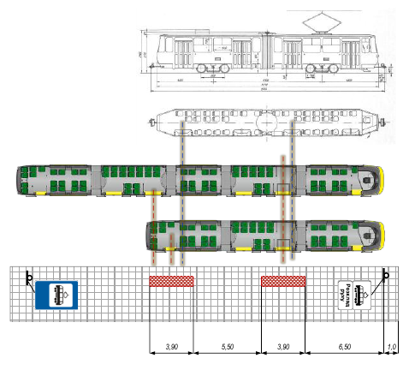 | b
 | а

  - навпроти 2-х дверей трамваю ЕЛЕКТРОН
  - 4-х дверей трамваю КТ-4 Татра.
Початковою точкою для визначення місць встановлення павільйонів з лавами потрібно вважати місце зупинки трамваю, тобто, від дорожнього знаку 5.42.1 «Пункт зупинки трамвая».
Для полегшення в орієнтуванні це місце можна позначити на платформі Міжнародним символом доступності  (МСД*), а для осіб з пороушенням зору тактильною плиткою з паралеьними лініями від лави павільйону до краю платформи.
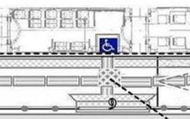
На цьому місці має бути добре чути повідомлення та інформації з транспортного засобу, що прийшов на зупинку.
Підстави: Вимоги Зміни № 1 ДБН В.2.3-18:2007, Пункт 10.3.9

- Прозорі частини конструкції павільйону повинні мати яскраве контрастне маркірування заввишки не менше 0,1 м і завширшки не менше 0,2 м, розташоване на рівні не нижче 1,2 м і не вище 1,5 м від поверхні платформи.

- Краї конструкції та скляних елементів павільйону повинні бути пофарбовані яскраво контрастним кольором (жовто-гарячим або помарачовим)

- Освітлення.
Освітленість зупинок міського транспорту та підходів до них в темний час доби повинна бути не менше 15 лк.

- Дорожні знаки
 | 5.42.1 «Пункт зупинки трамвая». Знак позначає початок посадкового майданчика трамвая.
 | 7.2.1 У нижній частині знака може бути нанесено зображення таблички із зазначенням протяжності посадкового майданчика.
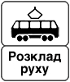 | 5.42.2 «Кінець пункту зупинки трамвая».  Знак може встановлюватися в кінці посадкового майданчика пункту зупинки трамвая.
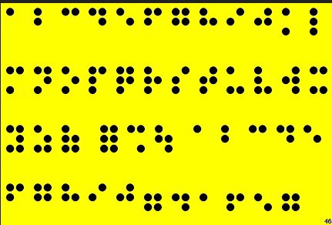 | На зупинках доцільно встановлювати інформаційне табло зі шрифтом Брайля для людей з порушенням зору.

- Інші вимоги
На кожній зупинці повинні бути установлені урни для сміття, якщо частота руху транспортних засобів становить не більше 30 одиниць за годину - по одній, якщо більше - по дві-три урни.
Урни розміщують на початку і в кінці посадочної площадки так, щоб вони не заважали пасажирам здійснювати посадку і висадку з транспортних засобів, а також біля лави з навісом (павільйону).
Довжина лави (з навісом або у павільйоні) визначається пасажирооборотом зупинки, частотою руху маршрутних транспортних засобів і повинна становити не менше 3 м.
У разі розміщення лави між посадочною площадкою зупинки і пішохідною частиною тротуару над нею доцільно улаштовувати тільки навіс (без спорудження павільйону).

Посилання на державні будівельні норми та стандарти
1. Висота платформи
1.1. ДБН В.2.3-18 2007 трамвайні і тролейбусні лінії (зі Змінами № 1, № 2), п 10.3.5 Посадочні майданчики зупинок трамвая повинні мати такі розміри:
а) ширину посадочного майданчика визначають залежно від розрахункового обсягу пасажирообороту, але не менше ніж 2,5 м або 3 м, якщо посадочний майданчик розташований у тунелі або за наявності сходових входів у підземні пішохідні переходи;
б) довжина має бути збільшена на 5 м від габаритної довжини вагона чи поїзда, який предбачається застосувати на лінії;
в) висота посадочного майданчика має бути на рівні першої сходинки трамвайного вагона.
1.2. ДБН В.2.2-17:2006 пункт 6.2.6 Уздовж обох боків усіх сходів і пандусів, а також біля всіх перепадів висот більше 0,45 м необхідно встановлювати огорожу з поручнями.
ДБН В.2.3-18 2007, пункт 10.3.17 Дорожнє огородження повинно перекривати ширину пасадочного майданчика, а напрямні пристрої ту його частину, що виступає на дорогу.
2. Відстань. ДБН В.2.3-18 2007 трамвайні і тролейбусні лінії, 6.2 Габаритні розміри
2.1. пункт 6.2.2 Відстань у плані між осями суміжних трамвайних колій на прямих ділянках повинна забезпечувати такі зазори безпеки:
- між сходинкою трамвайного вагона і краєм посадочного майданчика, який перевищує висоту головки рейки, не менше ніж 50 мм;

Назва об'єкта, для якого регламентується відстань від осі колії | Відстань від осі колії, м, не менше
 | нормальної | вузької
(ДБН В.2.3-18:2007 Споруди транспорту. Трамвайні та тролейбусні лінії Загальні вимоги до проектування)  Край майданчика для посадки пасажирів зі сторони трамвайного вагона | 1,35 | 1,15

2.2 Рекомендації «Електронтранс» стосовно пасажирських платформ для трамваїв у м.Львові (Лист ТОВ СП У-Н підприємство ЕЛЕКТРОНТРАНС від 03.11.2017р. № 033/1297)

3. Вимоги до тактильних покажчиків ДСТУ-Н Б В.2.2-31:2011
Зміни № 1 ДБН В.2.3-18:2007
Пункт 10.3.5 Посадочні майданчики зупинок трамвая необхідно облаштовувати тактильними орієнтирами відповідно до ДСТУ-Н Б В.2.2-31. Реконструкцію посадочного майданчика трамвайної зупинки виконують у разі, якщо трамвайна зупинка розміщена на проїзній частині дороги та не об
4. Довжина платформи
пункт ДБН В.2.3-18 2007 п.10.3.7 довжину посадочного майданчика треба приймати на 5 м більше від габаритної довжини одночасно зупинених тролейбусів, які передбачаються застосовувати на лінії;

5. Тактильні елементи.
Вимоги Зміни № 1 ДБН В.2.3-18:2007 «Трамвайні та тролейбусні лінії. Загальні вимоги до проектування»
пункт 10.3.14 На відстані 50 см від краю посадочного майданчика зі сторони зупиненого вагона трамвая та (або) тролейбуса слід передбачати контрастну (яскраво-жовту) обмежувальну смугу шириною згідно з розділом 4 ДСТУ-Н В.2.2 - 31
пункт 10.3.5,Посадочні майданчики зупинок трамвая необхідно облаштовувати тактильними орієнтирами відповідно до ДСТУ-Н Б В.2.2-31.

6. Ширина посадкової платформи
Вимоги Зміни № 1 ДБН В.2.3-18:2007,
пункт 10.3.7 Посадочний майданчик зупинок тролейбуса повинен мати: ─ ширину – не менше ніж 2,5 м або 3 м, якщо посадочний майданчик розташований у тунелі або за наявності сходових входів у підземні пішохідні переходи;
7. Пандуси,
7.1 ДБН В.2.2-17:2006,
пункт 6.2.5 Слід передбачати бортики заввишки не менше 0,05 м по поздовжніх краях маршів пандусів, а також уздовж крайки горизонтальних поверхонь при перепаді висот більше 0,45 м для запобігання зісковзуванню тростини або ноги.
пункт 6.2.6 Уздовж обох боків усіх сходів і пандусів, а також біля всіх перепадів висот більше 0,45 м необхідно встановлювати огорожу з поручнями Поручні пандусів слід розташовувати на висоті 0,7 і 0,9 м, сходів - на висоті 0,9 м,
Кріплення труби поручня до опори повинно бути знизу, (збоку не допускається), Відстань від бокової стіни 45 мм Діаметр торуби 35 – 45 мм
Завершальні частини поручня повинні бути довші маршу або похилої частини пандуса на 0,3 м.
7.2 ДБН В.2.3-18 2007, пункт 10.3.13 Посадочні майданчики повинні мати пандус з ухилом не більше ніж 8%.
8. Сходи,
ДБН В.2.2-17:2006,
пункт 5.9 Для відкритих сходів на перепадах рельєфу рекомендується приймати ширину проступів не менше 0,4 м, висоту підйомів сходинок - не більше 0,12 м.
пункт 6.2.1 Ширина маршу сходів, доступних МГН, повинна бути не менше 1,35 м. При розрахунковій ширині маршу сходів 2,5 м і більше слід передбачати додаткові розділові поручні.
пункт 6.2.2 Уклони сходів повинні бути не більше 1:2. Сходинки сходів на шляхах руху інвалідів і інших маломобільних груп населення повинні бути суцільними, рівними, без виступів і із шорсткуватою поверхнею. Ребро сходинок повинно мати заокруглення радіусом не більше 0,05 м. Бічні краї сходинок, що не примикають до стін, повинні мати бортики заввишки не менше 0,02 м
9. Павільйони
ДБН В.2.3-18 2007 трамвайні і тролейбусні лінії,
Пункт 10.3.9 Зупинки та ТПВ можуть бути обладнані у вигляді комплексу (павільйон для продажу квитків, навіс, місця для сидіння, урни, інформаційне табло про прибуття транспортного засобу тощо) згідно із завданням на проектування.
Пункт 10.3.17 Дорожнє огородження повинно перекривати ширину пасадочного майданчика, а напрямні пристрої ту його частину, що виступає на дорогу.

Приклад: Зупинка в м.Дюссельдорф (Німеччина)
Орієнтир на платформі розміром приблизно 1200х1200 мм з рельєфними рифами.  До орієнтира примикає направляюча смуга, що веде від місця очікування в павільйоні до орієнтирної площадки | 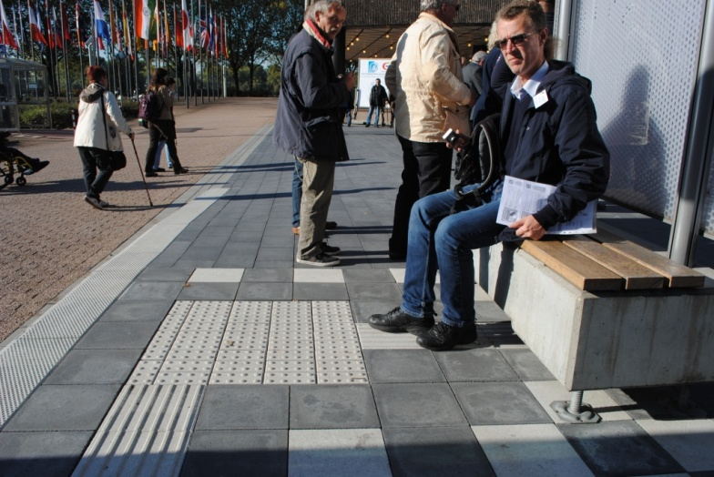

- Освітлення. Освітленість зупинок міського транспорту та підходів до них в темний час доби повинна бути не менше 15 лк.

- Дорожні знаки ПДР, ДСТУ

